**经济管理学院二楼公共打印机设置说明**

**注意：使用该打印机必须保证是有线接入网络。**

1. **在富士施乐官网下载驱动，注意需要根据电脑系统下载驱动，网址如下：**

**<http://onlinesupport.fujixerox.com/setupDriverForm.do?ctry_code=CN&lang_code=zh_CN&d_lang=zh_CN&pid=DCVC2265>**

**2、安装驱动：选择“标准”安装，选择第一个seuem。**

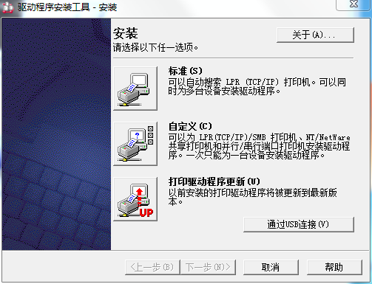 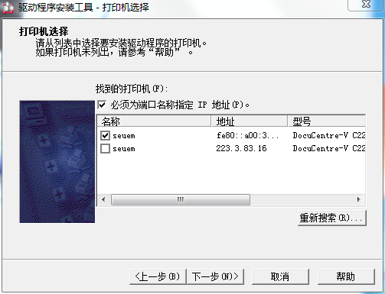

**3、选择“是”，点击“安装”，安装完成后点击“完成”**

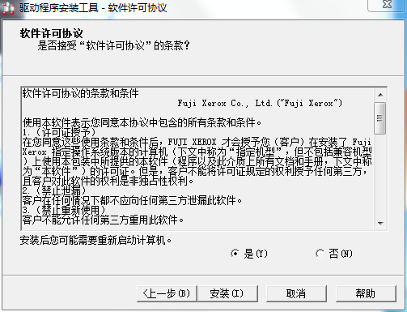 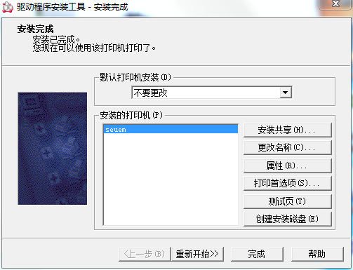

1. **驱动安装完成后，在电脑控制面板的“设备与打印机”上进行参数设置，右击选择“打印机属性”，勾选“设置为默认打印机”，然后点击“打印机属性”**

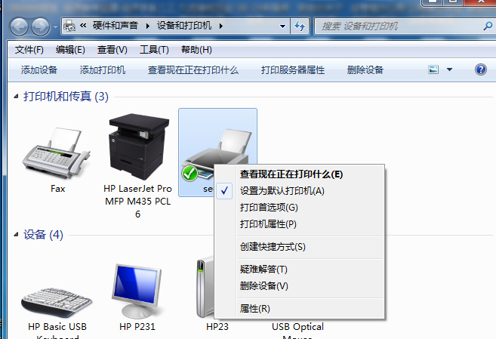

**6、点击“首选项”，将色彩模式设置成黑白，否则无法打印**

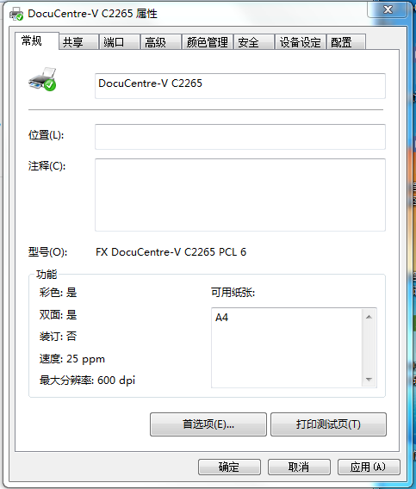 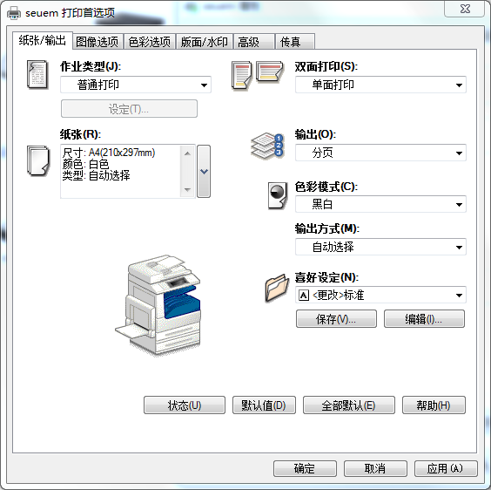

**7、进入“配置”，点击“账户管理”，“指定作业所有者名称”改为“输入所有者名称”，在此输入你的一卡通号，不需要设置密码，点击“确认”退出。**

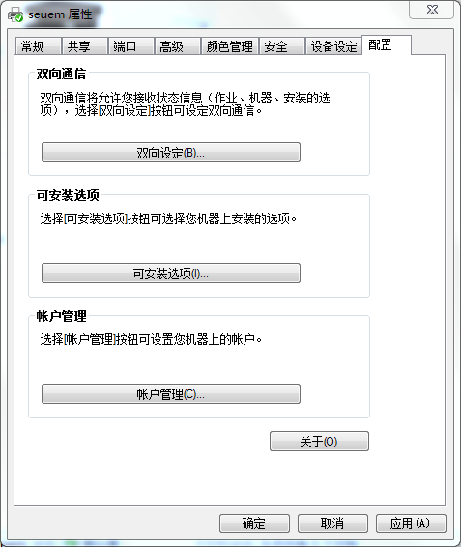 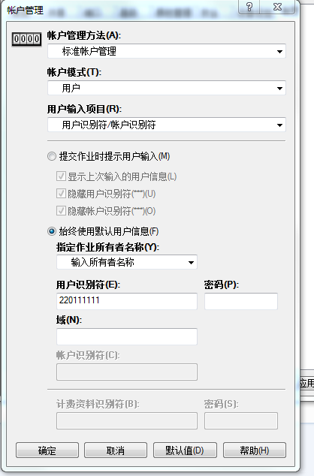

**8、打印机设置完成**

**经济管理学院二楼公共打印机权限及操作说明**

**一、权限说明**

**1、打印或复印需自行带纸，墨盒等耗材由学院统一提供。**

**2、打印机仅面向经济管理学院教职工、博士和硕士开放黑白打印权限，本科生权限待后期开放。年度打印权限：教师500张，博士200张，硕士100张；年度复印权限：教师500张，博士200张，硕士100张。**

**4、由于成本较高，该打印机不对外院开放，各位老师和同学请勿将自己的一卡通借给他人使用，如发现，取消打印复印权限。**

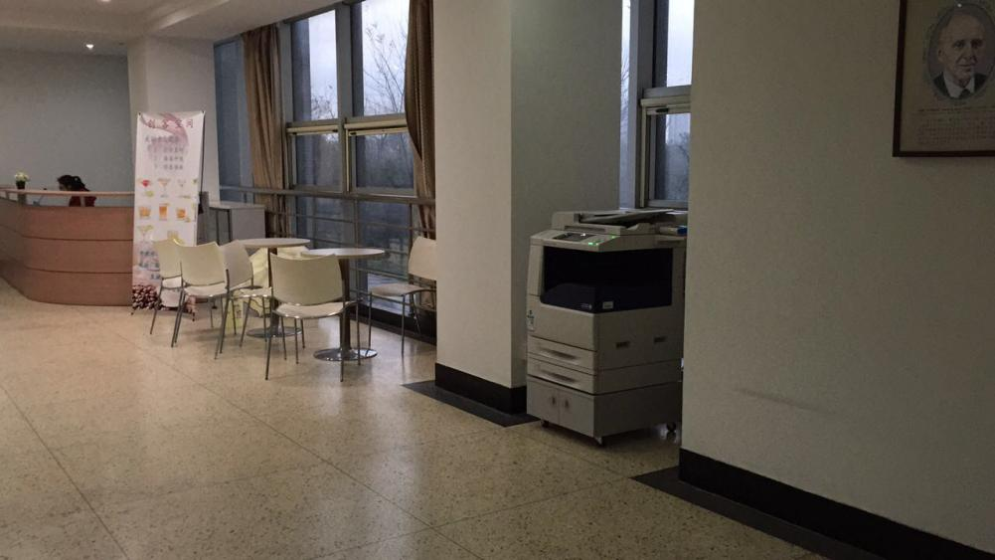

**二、打印操作说明**

**1、在电脑上进行打印操作后，首先到打印机上刷本人校园卡，登录。**

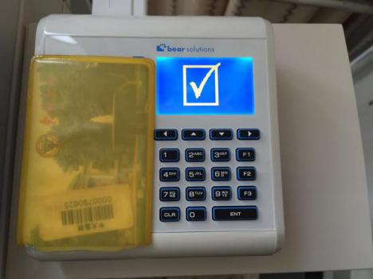

**2、在纸盒1中装入A4纸，纸盒2中装入A3纸。**

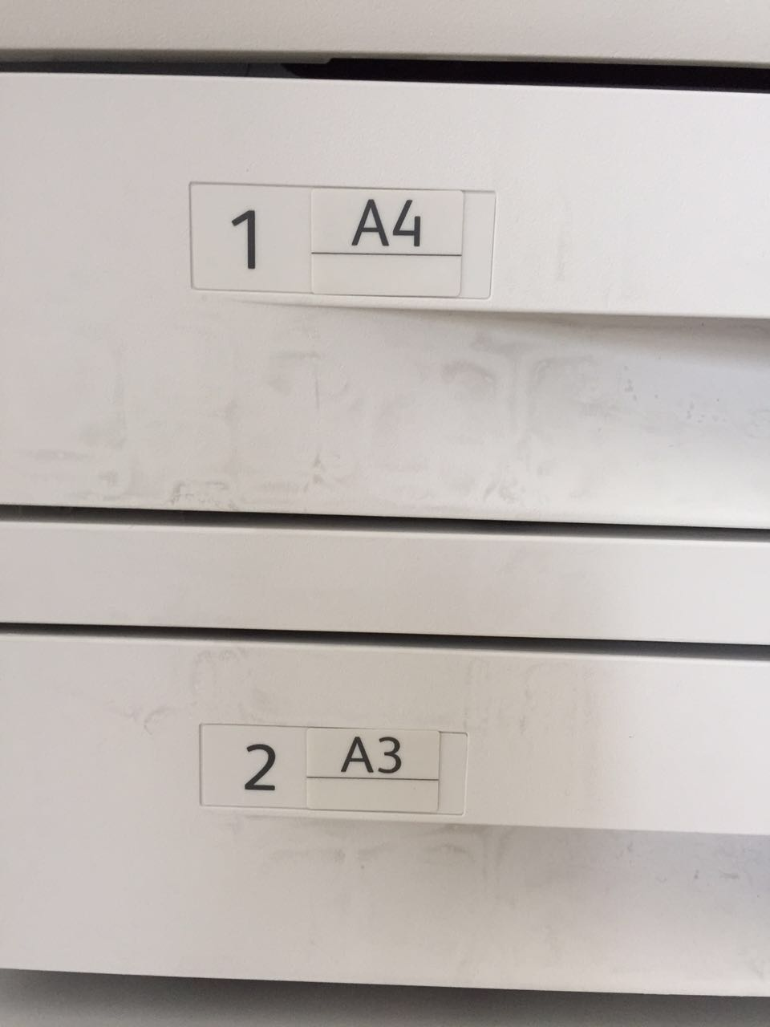 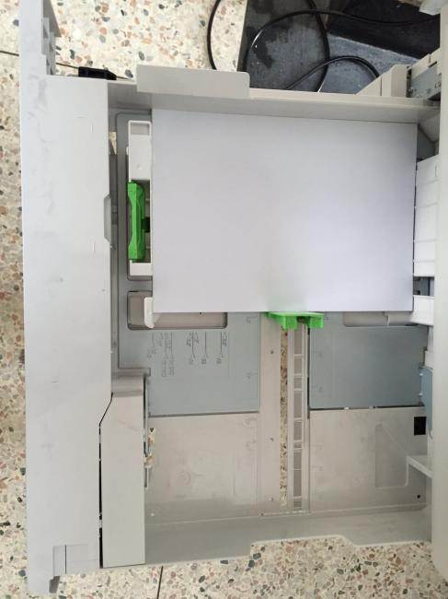

**2、点击“个人打印”**

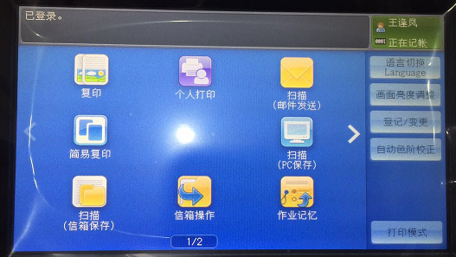

**3、选择需打印的任务，点击“打印”**

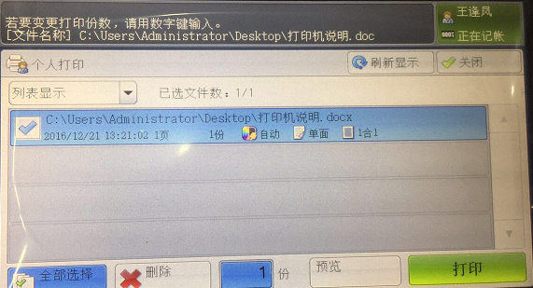

1. **打印完成后刷本人一卡通退出登录，若不刷一卡通退出登录则会在5分钟后自动退出。**
2. **复印操作说明**
3. **刷一卡通登录。**
4. **在纸盒1中装入A4纸。**
5. **在复印进纸口放上纸。**
6. **选择需复印份数，按“启动”按钮即可复印。**

